说明：

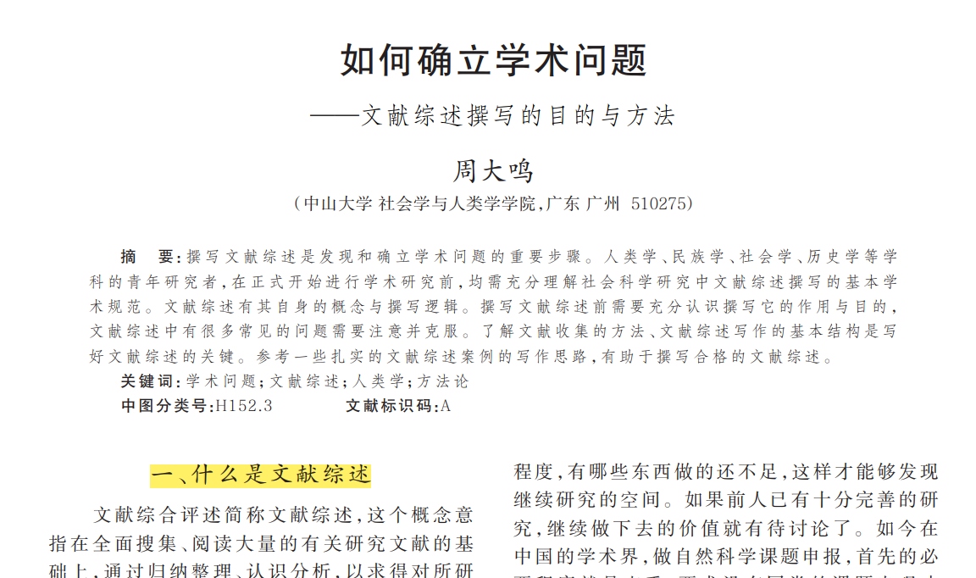

这篇论文提到的文献综述，指的是文献综述的全文，可以参考文件夹中的“关于新能源汽车的文献综述”。而通常论文中的文献综述部分，只是整篇论文的一个章节，但尽管如此，它们之间的原理是相通的，“如何确立学术问题——文献综述撰写的目的与方法”这篇论文仍然能够给写文献综述很多有价值的参考。

**另，内容制作不易，如果对内容比较认可的话，还请赞赏支持一下呀~（按自己意愿，一毛就行，本页标黄红字可删）**

